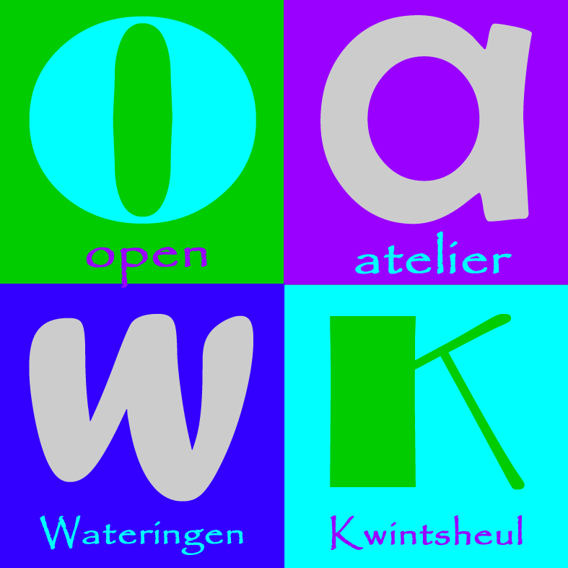

Beste kunstenaars,

Graag willen wij van jullie weten of je deel wil nemen aan de OAWK 2024

De OAWK is bedoeld om beeldend kunstenaars in allerlei disciplines de gelegenheid te geven op speciale locaties of in hun eigen atelier of woonadres aan kunstliefhebbers hun werk te laten zien. Het werk mag te koop worden aangeboden. Ook lijkt het ons leuk als er scholen meedoen. Als de kinderen bijvoorbeeld kunst maken die ook geëxposeerd kan worden.

Om deel te nemen vragen we je bijgaand deelnameformulier in te vullen en te retourneren naar ons mailadres. Deelname bedraagt €30 per persoon. Dit bedrag wordt gebruikt voor promotie van het evenement. Na ontvangst van de betaling wordt uw deelname definitief bevestigd. Ook horen we het graag als je geen interesse hebt.

De OAWK zal, net als andere jaren, plaats vinden in het eerste volle weekend van september – zaterdag 7 en zondag 8 september 2024 – in de dorpskernen Wateringen en Kwintsheul - en is geopend van 11:00 – 17:00 uur. Deelnemers zorgen zelf voor een expositie ruimte in Wateringen of Kwintsheul. Indien er teveel inschrijvingen zijn, behoud de Werkgroep OAWK zich het recht om inschrijvingen te weigeren. Hierbij zullen kunstenaars uit de beide dorpskernen voorrang genieten.

We hopen deze 8e editie weer op een grote diversiteit aan kunstenaars en kunstwerken.

Het kan dat je zelf geen kunstenaar bent, maar als locatie wel beschikbaar bent. Dit horen we uiteraard ook graag.

We zien uit naar de aanmeldingen!

Met vriendelijke groet,

Werkgroep OAWK
Carel Steijn en Dianne Bom
Aanmeldformulier Open Atelierroute
Wateringen Kwintsheul 2024

Naam:
Straatnaam:
Postcode:
Woonplaats:
Telefoonnummer:
Emailadres:
Website:

Geef aan met welke discipline(s) u gaat exposeren:

Schilderen/tekenen/grafiek/fotografie/grafische vormgeving/media/mixed media/installaties/performance/video/beelden/houtobjecten/objecten/sculpturen/keramiek/sieraden/glas/textiel/vilt/anders…………………………………….

Een korte omschrijving van het te exposeren werk, materiaal, afmeting, techniek:

Hoofdthema :

Korte beschrijving van uzelf/de motivatie voor uw werk:

Wij verzoeken u het deelnamebedrag ad. € 30,- uiterlijk 15 mei 2024 over te maken op rekeningnummer NL58 RABO 0368 1735 69 op naam van D.A.J. Bom o.v.v. OAWK en uw eigen naam.

Let op: Uw betaling is de definitieve inschrijving. U ontvangt van ons een definitieve bevestiging van inschrijving na de betaling!

